Charity Cup Veerse Meer 2025 Versie 1 (per 2 / 9 / 2025) Lokale wedstrijdbepalingen

Wedstrijdorganisatie.
Den Baas en zijn madam in samenwerking met stichting Sail4Charity, WSV Wolphaartsdijk en WV Arne

1. REGELS
1.1 De regels voor wedstrijdzeilen (RvW 2025 - 2028).
1.2 De Lokale Wedstrijdbepalingen met de hieronder volgende wijzigingen en aanvullingen.

2. MEDEDELINGEN AAN DEELNEMERS
De officiële mededelingen worden gemeld bij het palaver op zaterdag en zondag bij “Het Oorlam” (kantine wsvw) en op zaterdag ook om 11:30 uur bij
het palaver + bekendmaking baan voor de wedstrijd WV Arne - WSVW in de Roergangershut (WV Arne, Oostwatering)
en/of op de websites van stichting Sail4Charity, wsvw en wv Arne.
Het wedstrijdkantoor is gevestigd op het wedstrijdterrein bij “Het Oorlam” (kantine wsvw) en bij Den Baas en zijn madam.
Adres: Watersportweg 4, 4471 NE Wolphaartsdijk. Zie programma Charity Cup Veerse Meer 2025.

3. PROGRAMMA VAN DE WEDSTRIJDEN
3.1 De startvolgorde is zie schema hieronder bij 3.3
3.2 ORC/IRC gemeten boten starten mee met SW gemeten boten (dubbele uitslagen zijn mogelijk).
3.3 De volgorde van de geprogrammeerde wedstrijden is als volgt:

ZATERDAG
Op 6 september zal er een lange baan wedstrijd plaatsvinden start Oostwatering -- finish Wolphaartsdijk o.l.v. wv Arne. Start ± 13.00u*
Op 6 september zullen er Upwind – Downwind Yngling wedstrijden plaatsvinden voor Wolphaartsdijk o.l.v. de w.s.v.w. Start ± 13.00u**
Klasse | Klassenvlag | Waarschuwingssein | Voorbereidingssein | 1 min. sein | Startsein
Attentiesein  12.50u |  | Oranje vlag
WV ARNE - WSVW  (lange baan) | W | 12.55u | 12.56u | 12.59u | 13.00u | Oostwatering
Yngling  NED - BEL | Geel | 12.55u | 12.56u | 12.59u | 13.00u | Wolphaartsdijk
ZONDAG
Op 7 september geldt onderstaande: Ongemeten + Gemeten (GEEN Eénheidsklassen), Startschip 1, Hallberg Rassy, “Summer Breeze”(1e start)***
Op 7 september Zeilers die willen finishen voor Oostwatering starten mee met de SWA klasse (wit), Startschip 1, “Summer Breeze”(1e start)***
Klasse | Klassenvlag | Waarschuwingssein | Voorbereidingssein | 1 min. sein | Startsein
Attentiesein  10.50u |  | Oranje vlag
SWA(wit)  (1 lange baan) | Wit zwarte letters SW | 10.55u | 10.56u | 10.59u | 11.00u
SWB(geel) | Geel zwarte letters SW | 11.05u | 11.06u | 11.09u | 11.10u | waarschuwingssein 5 min na geldige start van de vorige klasse
SWC(roze) | Roze witte letters SW | 11.15u | 11.16u | 11.19u | 11.20u | waarschuwingssein 5 min na geldige start van de vorige klasse

ZONDAG
VOOR SWB EN SWC zullen er indien mogelijk nog 2e starts zijn.
Ongemeten en Gemeten boten (GEEN Eénheidsklassen), Startschip 1, Hallberg Rassy, “Summer Breeze” (2e start) ***
Klasse | Klassenvlag | Waarschuwingssein | Voorbereidingssein | 1 min. sein | Startsein
Attentiesein  14.00u |  | Oranje vlag
SWB(geel) | Geel zwarte letters SW | 14.05u | 14.66u | 14.09u | 14.10u | waarschuwingssein 5 min na geldige start van de vorige klasse
SWC(roze) | Roze witte letters SW | 14.15u | 14.16u | 14.19u | 14.20u | idem
Op 7 september geldt voor: Yngling, Optimist, Splash en Laser => Startschip 2, Rood/Groen motorjachtje WSVW kleuren, “Wulk” Start ± 11.10u.
Klasse | Klassenvlag | Waarschuwingssein | Voorbereidingssein | 1 min. sein | Startsein
Attentiesein  11.00u |  | Oranje vlag
Klasse 1 | Blauw/Rood horizontaal | 11.05u | 11.06u | 11.09u | 11.10u
Yngling | Geel | 11.10u | 11.11u | 11.14u | 11.15u
In klasse 1 zitten: Optimist, Splash, Laser (onder voorbehoud, luister goed bij het palaver**** ).
Om boten te waarschuwen dat een (andere) wedstrijd of een reeks van wedstrijden spoedig zal beginnen zal 5 minuten voor het eerste waarschuwingssein, een attentiesein (oranje vlag met één geluidssein) worden gezet. Deze oranje vlag is tevens merkteken van de startlijn.
- Het nummer en/of de uitleg van de te varen wedstrijdbaan(banen) wordt medegedeeld tijdens het palaver en eventueel via VHF kanaal 72
- Hierbij geldt tevens dat voor elke klasse een verschillende baan/meerdere banen of dezelfde baan meerdere malen gevaren kan/kunnen worden.
- De startprocedure kan via VHF kanaal 72 worden begeleid
- Het streven is om Ynglings 4 wedstrijden te laten varen. Meer of minder is afhankelijk van o.a. het weer.
- Deelnemers startschip 2 (Rood/Groen motorjachtje WSVW kleuren, “Wulk”), Klik op de link voor de regels APPENDIX L

Attentie: Zeilers die de wedstrijd voortijdig beëindigen moeten dit melden bij het finishschip of via 0031 (0)6-22552298
Attentie: Draag een zwemvest!

* Palaver 11.30u + bekendmaking baan voor de wedstrijd WV Arne - WSVW in de Roergangershut Oostwatering.
**Palaver 11.30u Yngling wedstrijden 6 september bij kantine “Het Oorlam” WSV Wolphaartsdijk.
***Palaver 9.15u alle wedstrijden Startschip 1, 7 september bij kantine “Het Oorlam” WSV Wolphaartsdijk.
****Palaver 10.00u alle wedstrijden Startschip 2, 7 september bij kantine “Het Oorlam” WSV Wolphaartsdijk.

Deelnemerslijsten, Goodie Bags, Achterstaglinten, Klassenindelingen, enz. krijgt u bij het palaver.

FAIR PLAY en HEEL VEEL PLEZIER!

3.3 -Klassen kunnen worden samengevoegd. Dit zal voor de zaterdagwedstrijden niet later dan 6 september 11.30u ’s ochtends
worden medegedeeld (palaver en/of website).
-Klassen kunnen worden samengevoegd. Dit zal voor de zondagwedstrijden SW (+ ORC/IRC en lange baanwedstrijd wsvw-wv arne) niet later dan 7
september 9.15u ’s ochtends worden medegedeeld (palaver en/of website).
-Klassen kunnen worden samengevoegd. Dit zal voor de zondagwedstrijden Optimist, Splash, Laser en Yngling niet later dan 7
september .10.00u ’s ochtends worden medegedeeld (palaver en/of website).

Indien zondagochtend, voor SWA en SWB lange banen gekozen worden, zijn er voor deze klassen ’s middags geen starts voorzien. Dit zal niet
later dan 7 september 9.15u ’s ochtends worden medegedeeld (palaverh/website).

3.4 Om boten te waarschuwen dat een (andere) wedstrijd of een reeks van wedstrijden spoedig zal
beginnen zal 5 minuten voor het eerste waarschuwingssein, een attentiesein (oranje vlag met
één geluidssein) worden gezet. Deze oranjevlag is tevens merkteken van de startlijn.

4. KLASSENVLAGGEN ZATERDAG

KLASSE KLASSENVLAG ONDERSCHEIDINGSTEKEN START
WV Arne – WSVW Lange baan zaterdag W geen Oostwatering
Yngling Geel Q-vlag geen Wolphaartsdijk

KLASSENVLAGGEN ZONDAG
SWA + WSVW – WV Arne Lange baan zondag Wit met zwarte letters SW wit lint in achterstag. Wolphaartsdijk
SWB Geel met zwarte letters SW geel lint in achterstag Wolphaartsdijk
SWC Roze met witte letters SW roze lint in achterstag Wolphaartsdijk
Yngling Geel Q-vlag geen Wolphaartsdijk
Optimist, Splash, Laser E geen Wolphaartsdijk

5. WEDSTRIJDGEBIED
Het wedstrijdgebied is het Veerse Meer met Start/Finish ter hoogte van WSV Wolphaartsdijk en op zaterdag ook een start voor WV ARNE
Oostwatering (Lange Baan wedstrijd) en op zondag ook een finish voor WV ARNE Oostwatering (Lange Baan wedstrijd).

6. DE BANEN
De te zeilen banen en de volgorde waarin de merktekens moeten worden voorbijgevaren
worden beschreven op de website en zitten in de Goodie Bags. Het nummer van de te varen baan wordt per klasse medegedeeld
tijdens het palaver en kan worden getoond op het startschip.
Eénheidsklassen varen Upwind-Downwind banen.

7. MERKTEKENS
7.1 Merktekens (1 en/of 2 en/of 3 en/of 4) kunnen zijn (ongenummerde gele en/of oranje) boeien
en/of bestaande groene en/of rode boeien die het vaarwater markeren..

7.2 -De start- en finishmerktekens (Wolphaartsdijk) zijn voor de SW en ORC/IRC klassen een oranje boei met oranje
vlag en een schip met oranje vlag en/of zwart-wit geblokte finishvlag..
-De start- en finishmerktekens (WV Arne Oostwatering) zijn:
Startlijn zaterdag bij WV Arne tussen een oranje vlag op de starttoren op de dijk en een oranje vlag op een oranje joonboei in het water voor de
starttoren (Lange Baan wedstrijd WV Arne – WSVW).
Finishlijn zondag bij WV Arne zal zijn tussen een blauwe vlag op de starttoren op de dijk en een blauwe vlag op een oranje joon in het water voor de
Starttoren (Lange Baan wedstrijd WSVW – WV Arne)
-De start- en finishmerktekens voor de Eénheidsklassen zijn te vinden via de link hieronder:
APPENDIX L

7.3 Meldmerkteken: Startschip en Starttoren

7.4 BEGRENZING VAN DE BANEN: Elke baan is verdeeld in rakken die beginnen en eindigen met een
merkteken. Indien in de baanbeschrijving de naam van een vaarwater is opgenomen moeten
op het betreffende rak de merktekens van het laterale en het kardinale betonningssysteem aan
de vaarwaterzijde worden voorbijgevaren en gelden deze merktekens als merkteken van de
baan.

8. DE START
8.1 De startlijn (Wolphaartsdijk) zal liggen tussen de oranje vlag op het startschip en een joon met een oranje vlag of
een oranje boei met een oranje vlag.
De startlijn voor de Eénheidsklassen (Wolphaartsdijk) is te vinden via de link hieronder:
APPENDIX L
De Startlijn (Oostwatering) zaterdag bij WV Arne zal liggen tussen een oranje vlag op de starttoren op de dijk en een oranje vlag op een oranje
joonboei in het water voor de starttoren (Lange Baan wedstrijd WV Arne – WSVW).

8.2 Indien mogelijk zal de start uit te luisteren zijn via VHF 72.

9. DE FINISH
De finishlijn (Wolphaartsdijk zaterdag) is tussen een merkteken en de vlaggenmast met blauwe vlag op de steiger nabij de schorhaven.
De finishlijn (Wolphaartsdijk zondag) zal liggen tussen de oranje vlag en/of zwart-wit geblokte finishvlag op het finishschip en een joon met een oranje vlag of een oranje boei met een oranje vlag
De finishlijn voor de Eénheidsklassen (Wolphaartsdijk) is te vinden via de link hieronder:
APPENDIX L
De finishlijn (Oostwatering zondag) bij WV Arne zal liggen tussen een blauwe vlag op de starttoren op de dijk en een blauwe vlag op een oranje joon in het water voor de starttoren (Lange Baan wedstrijd WSVW – WV Arne).
10. TIJDSLIMIETEN
Boten die niet finishen krijgen de score TLE (Time Limit Exceeded) zonder verhoor.
Tijdslimiet zal conform het programma 16:30 uur zijn.
Dit wijzigt RvW35, A4 en A5.

11. PROTESTEN EN VERZOEKEN OM VERHAAL
11.1 Gezien het karakter van deze wedstrijd en het uiteindelijke goede doel is geen protest of
verhaal mogelijk. De organisatie doet een beroep op de sportiviteit van de deelnemers. Mocht
een deelnemer een fout maken, dan volstaat één rondje van 360 graden draaien om de fout
teniet te doen. Een verzoek tot mediation is mogelijk.

12. COMITE BOTEN
12.1 Rescueboten herkenbaar aan een oranje vlag met de letters RC of CC
Rescueboten zijn geen wedstrijdcomité boten. Uitsluitend op verzoek van het wedstrijdcomité mogen rescue boten afwijken van het gestelde in bepaling 14.

13. BEGELEIDINGSBOTEN
Teamleiders, coaches en andere hulpkrachten moeten buiten de gebieden waar boten
wedstrijdzeilen blijven, van het moment van het voorbereidingssein voor de eerste klasse totdat
alle boten zijn gefinisht of het wedstrijdcomité het sein van uitstel, algemene terugroep of
afbreken geeft voor alle wedstrijden.

14. VEILIGHEIDSVOORSCHRIFTEN
14.1 Elke boot moet iedere wedstrijd voor het startsein van de eerste wedstrijd, aan de wind
varend, aan stuurboord langsvaren en daarbij zijn zeilnummer of uitgereikt rompnummer (indien uitgereikt) duidelijk aan het wedstrijdcomité tonen.
14.2 Een boot die zich terugtrekt uit een wedstrijd moet het wedstrijdcomité zo snel mogelijk op de hoogte brengen (0031-(0)6-22552298).
14.3 De wedstrijden zullen alleen worden gestart met een minimale windkracht van 5 knots
en een maximale windkracht van 25 knots.
14.4 Iedere deelnemer is verplicht een deugdelijk zwemvest te dragen (Y-vlag).

Kaart start- en finishgebied Wolphaartsdijk en deel wedstrijdgebied
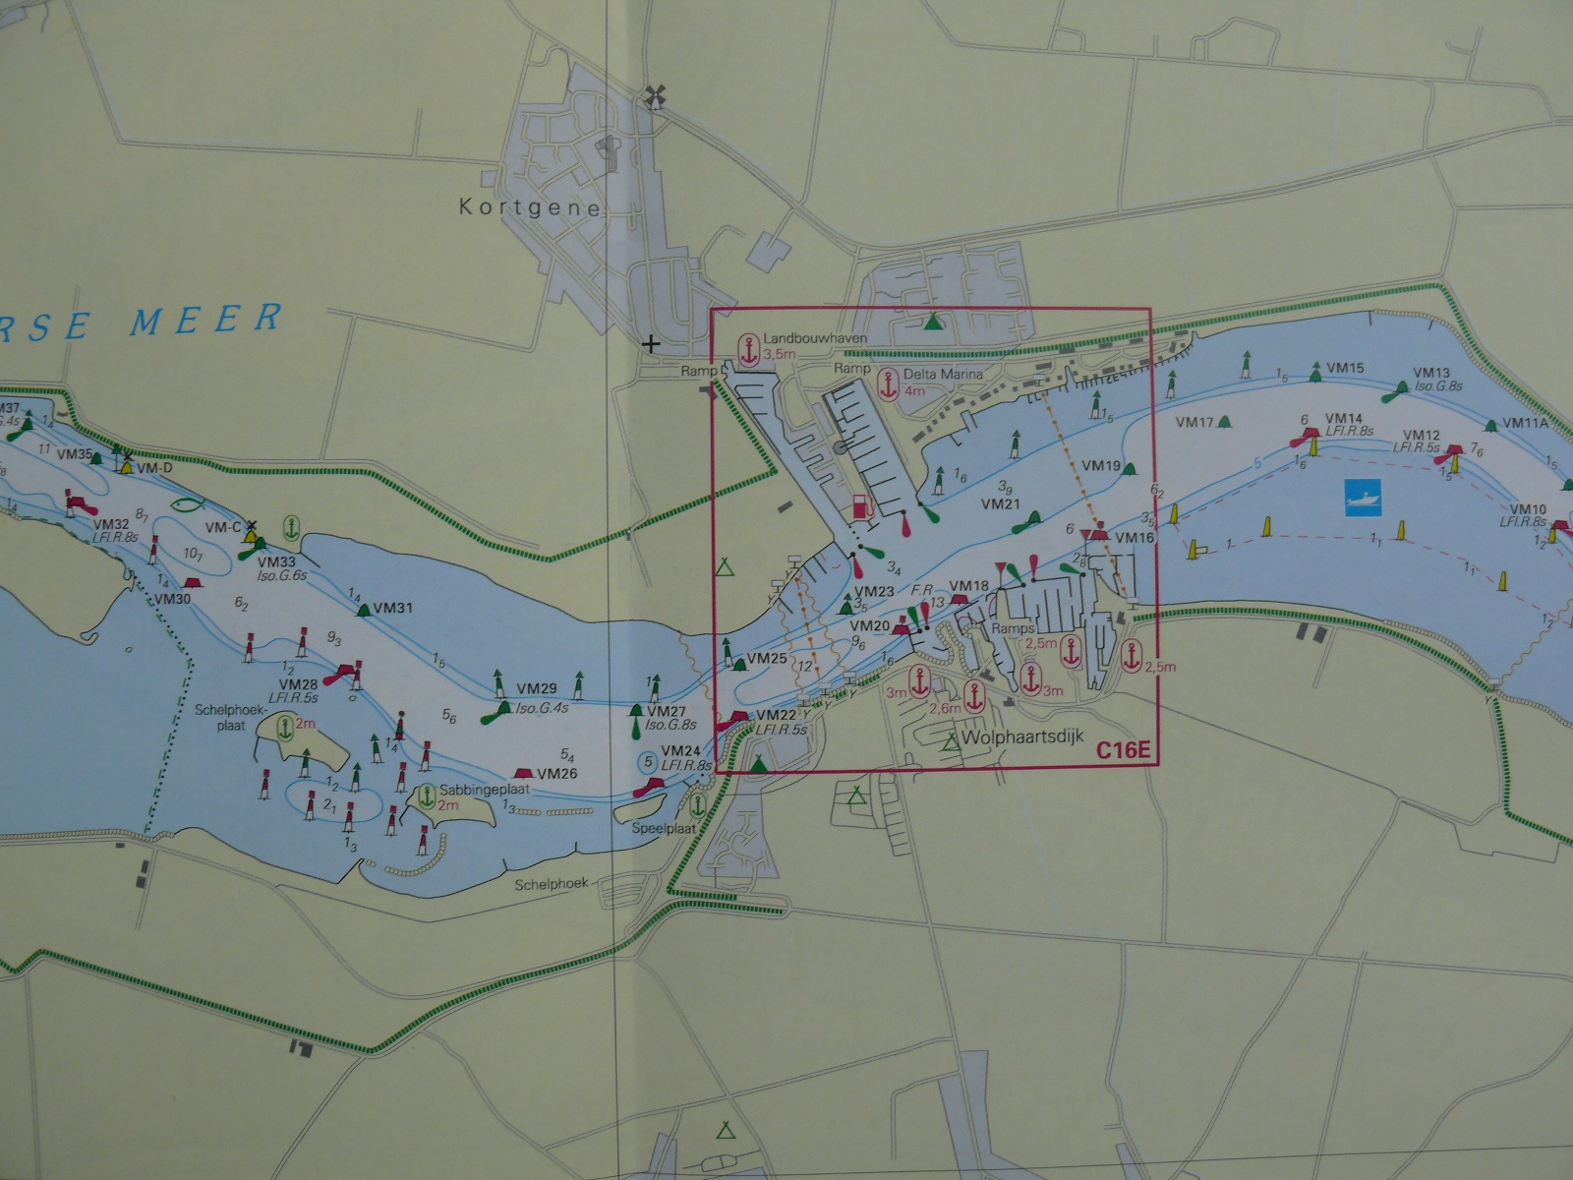

Kaart start- en finishgebied WV Arne Oostwatering.
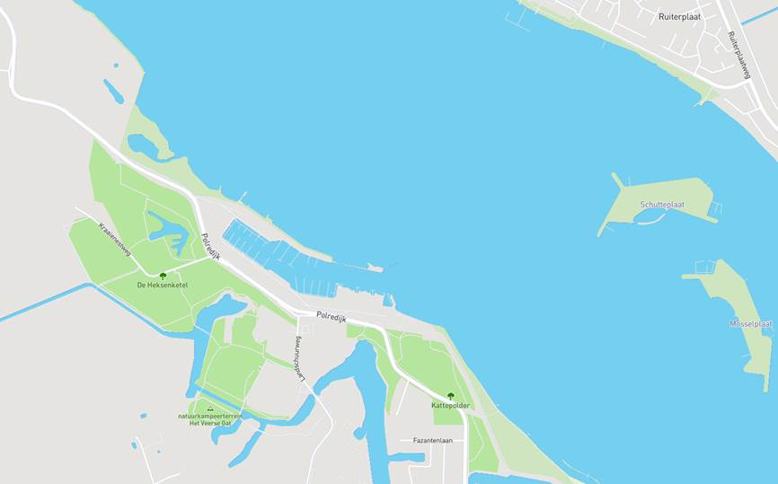

15. UITSLAGEN
15.1 Bij een onderling gelijk puntenaantal in een klasse, kan het resultaat van de laatste wedstrijd
bepalend zijn.

16. AANSPRAKELIJKHEID
16.1 Iedere deelnemer, neemt geheel op eigen risico deel aan dit evenement om de Charity Cup en de Ynterland Nederland-België.
Iedere deelnemer heeft zichzelf, zijn/haar boot en zijn/haar bemanning goed verzekerd en
neemt alle mogelijke veiligheidsregels (zoals het dragen van een deugdelijk zwemvest) in acht.

16.2 St. Sail4Charity, Den Baas en zijn madam, Watersportvereniging Wolphaartsdijk, WV Arne en/of één van
zijn of haar sponsors en/of zijn of haar vrijwilligers zijn op geen enkele wijze aansprakelijk voor
eventuele fysieke en/of materiële schade ontstaan door deelname aan dit evenement.
17. Schematische overzicht van de banen

Via de website en/of in de Goodiebag en/of op het palaver en/of op het startschip en/of starttoren aangegeven..

